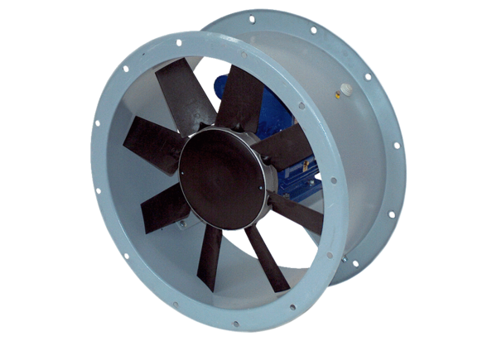Axiál csőventilátor DAR 100/4 15Csomagolási egység: 1 darabVálaszték: C
Termékszám: 0073.0171Gyártó: MAICO

